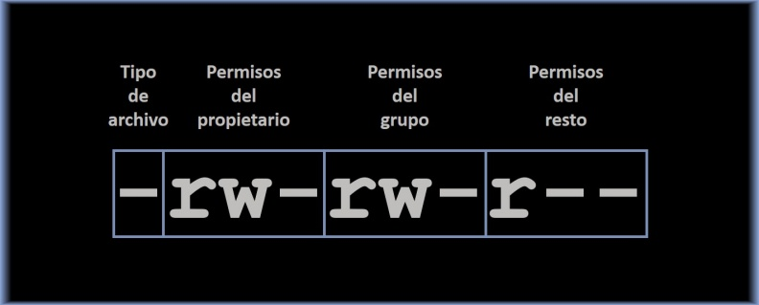

El primer carácter representa el tipo del archivo

Los siguientes 3 son los permisos de escritura(r)/lectura(w)/ejecución(-) del usuario

Los siguientes 3 son los permisos de escritura(r)/lectura(w)/ejecución(-) del grupo

Los últimos 3 definen los permisos de escritura(r)/lectura(-)/ejecución(-) del resto